“세대별 복지 사각지대 해소하겠다”
‘카페테리아 복지 노사공동 연구위원회’ 첫 회의 개최
http://kttu.or.kr/
제13-145호, 2018년 12월 18일(화)

노동조합과 회사는 12월 18일(화) 10시 ‘카페테리아 복지 노사공동 연구위원회’ 첫 회의를 개최하고 향후 일정 등을 논의했다.
노사는 먼저 위원회의 운영방식과 월별 로드맵 등 추진계획을 공유하고 카페테리아 복지와 관련해 그간 경과 및 세대별 복지수혜 현황 브리핑 등을 보고 받았다.
이는 복지제도 관련 기초자료 수집 및 타사 사례 분석 등을 통해 개인선택권과 세대별 복지 형평성을 강화하기 위함이다.
‘선택적 카페테리아 복지’는 위원장 공약사항
“세대 불문 대다수 조합원의 필요와 욕구 충족 위해 반드시 시행되어야”
‘카페테리아 노사공동 연구위원회’ 발족은 지난 2018년도 단체교섭 때 노사 합의된 사항이며 ‘카페테리아 복지 시행’은 지난 ‘KT노동조합 위원장 선거’ 당시 김해관 후보의 공약이기도 하다.
변우영 사업지원실장은 회의에 앞서 “복지 수혜가 일부에 편중되지 않고 세대별로 골고루 혜택 받아야 한다는 막중한 책임감으로 이 자리에 섰다”며 “노사 협력 하에 조합원 설문 및 국내외 선택적 복리후생제도의 우수 사례 등을 조사해 반드시 좋은 결과를 도출해 내자”고 강조했다.
한편 카페테리아 노사공동 연구위원회는 연구 위원회 내 ‘재원분석 분과’, ‘의견수렴 분과’, ‘벤치마킹 분과’ 등 3개 분과를 구성하고 활동 결과를 위원회에 보고하는 방식으로 운영된다. 분과 회의는 수시로, 위원회 회의는 월 1회 개최를 주기로 운영될 예정이다.
김해관 위원장은 11월 18일(화) 4시 KT노동조합 동우회에 참석했다. 위원장은 “아현사옥 화재사건에 같이 심려해 주시고 복구를 위해 마음을 모아주신 선배님들께 감사 드린다”고 밝힌 뒤 “건강 잘 살피시어 앞으로도 KT의 구심점으로 후배들을 잘 이끌어달라”고 인사했다.

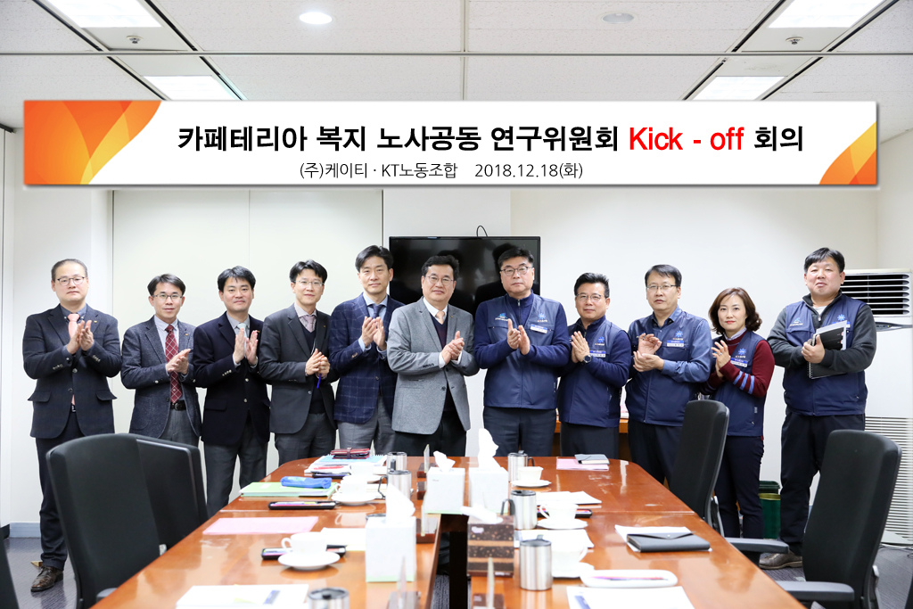
김해관 위원장, KT노동조합 동우회 참석

